实践5 基于SUMA的OWL推理

课程名称： 知识工程 实验日期： 2023

班级： 网络空间安全1班 姓名： 石子跃 学号： 3020244294

一、实践要求
1、根据实验演示视频跑通SUMA的OWL推理代码，并解释输出内容。

二、实践内容
1、SUMA系统代码调试
2、SUMA系统输出内容解释

三、实践步骤（包括源码与过程截图）
1.git clone SUMA源码 到本地
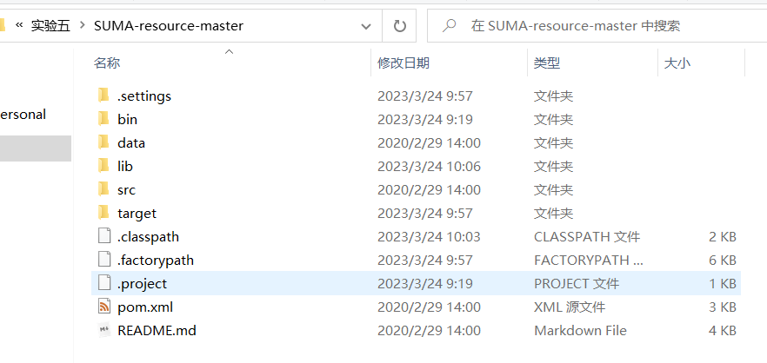
2. 配置：Project Structure->Libraries->new project library->Java->加载当前目录下的lib中的所有jar包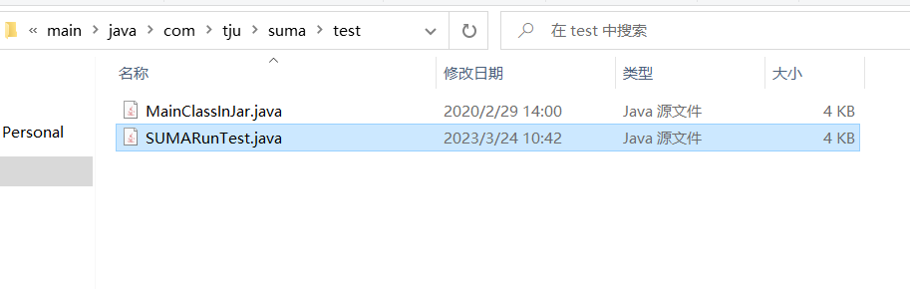
3. 运行参数： pathTBox:本体路径(*.owl)
pathABox:数据路径(*.nt/ttl)
n: 物化步长，默认为7
pathExtendedABox:物化后的数据路径 (*.nt)
isQueryByJena:是否进行Jena查询
initIsRoleWriting(true):是否进行角色改写，默认为true
queryPath: SPARQL查询路径(.sparql)
answerPath: 查询答案的路径
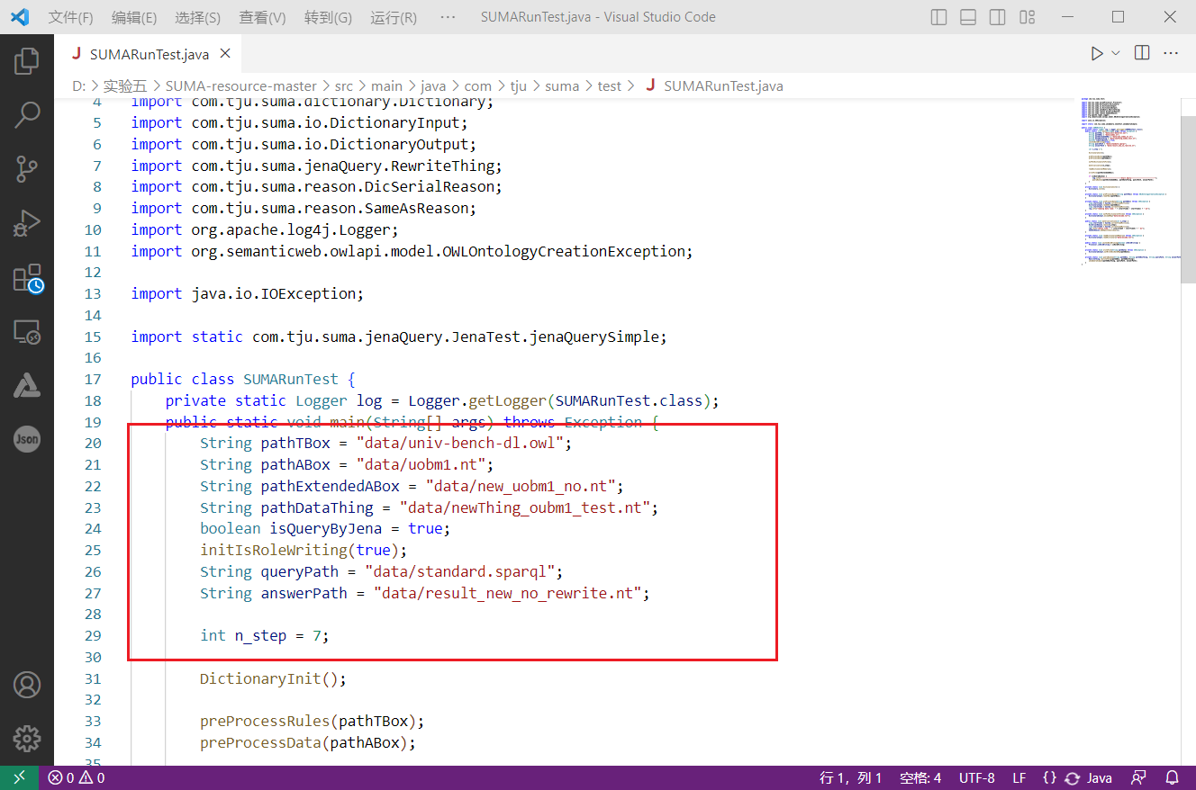
4.源码分析
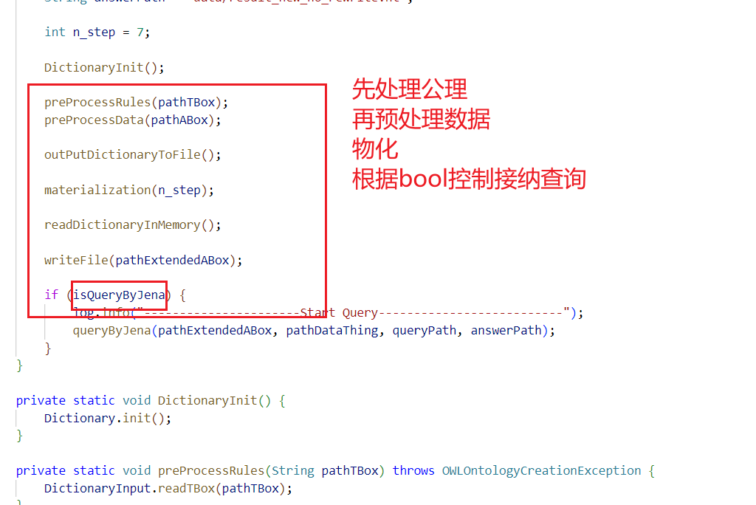
四、实践结果
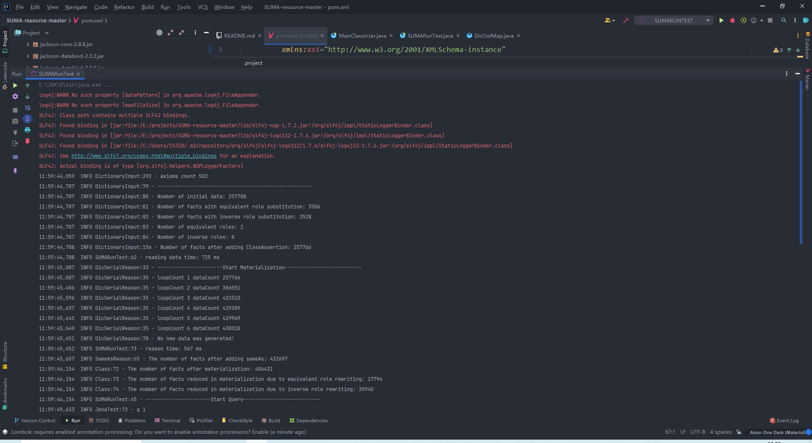
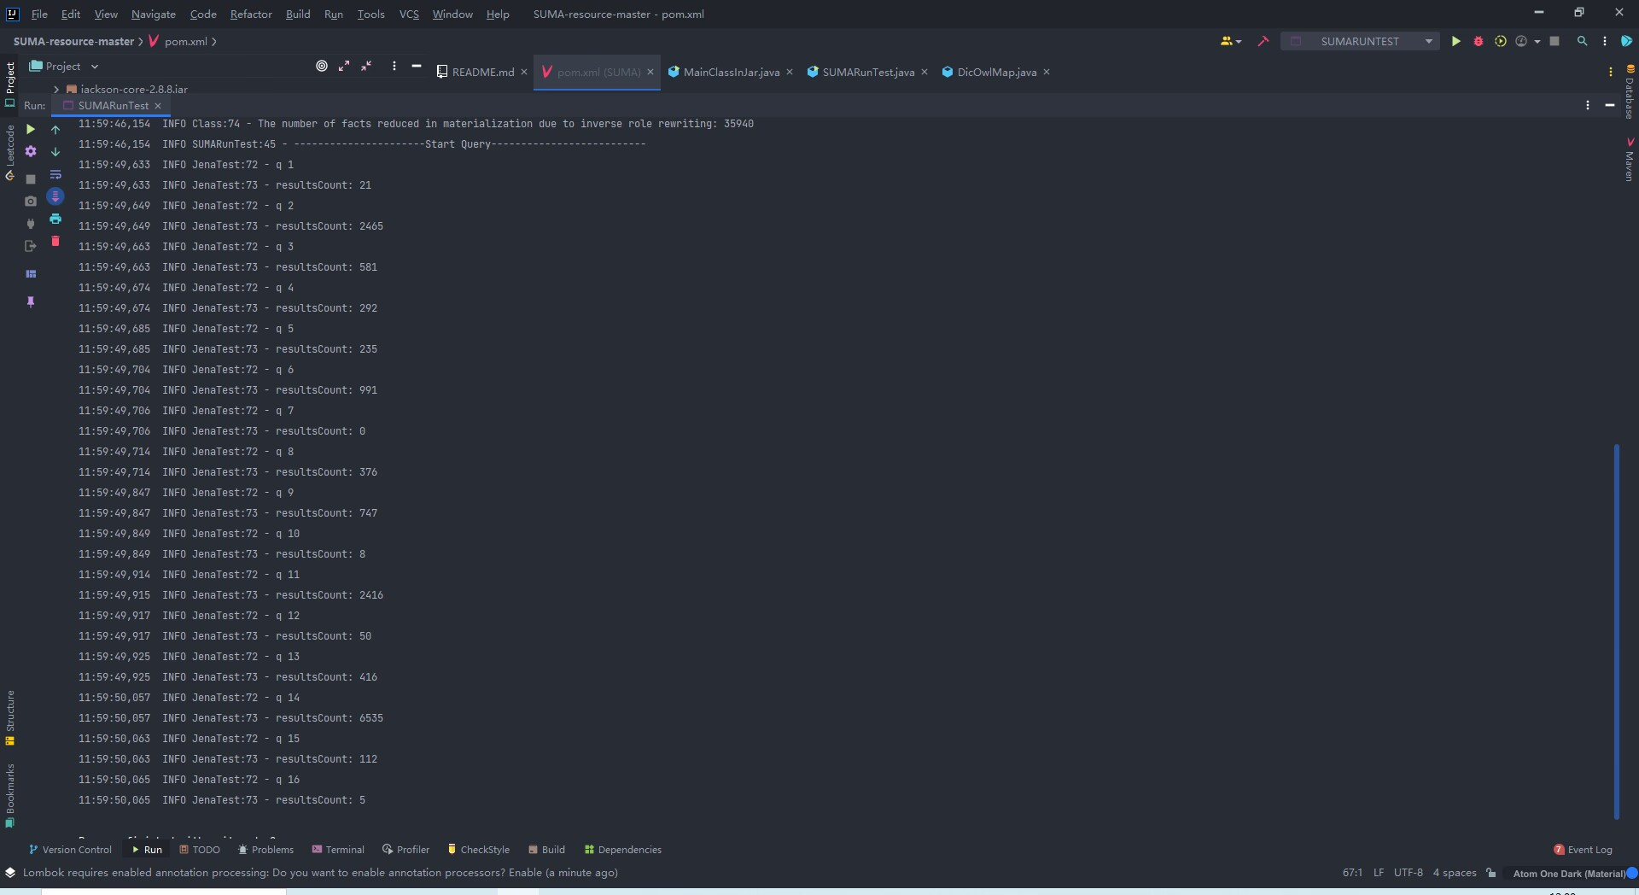
SUMA系统输出内容解释
- 前几行红字是日志输出信息，不必理会
- 502条公理
- 257708条初始数据
- 读取数据建立索引后用的时间是725ms
- 一共进行了6轮物化，因为没有新的数据，物化提前结束。时间567ms
- 因为设置Jena查询，在每一个查询下，都有相应的查询答案的数目。
五、实践心得
SUMA是一个支持OWL 2 DL本体的高效可扩展的查询回答系统。SUMA通过为事实和规则构建高效的索引，显著降低了离线物化成本。此外，低复杂度的物化算法使得SUMA能够支持大规模数据集的实时推理。

